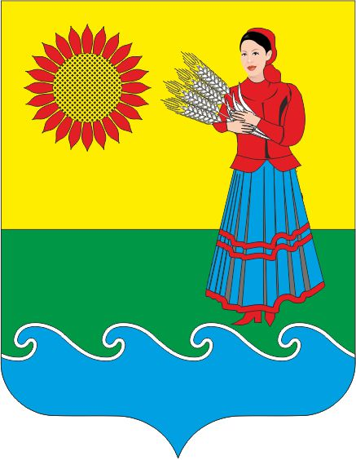
РОСТОВСКАЯ ОБЛАСТЬ
МУНИЦИПАЛЬНОЕ ОБРАЗОВАНИЕ
«НАТАЛЬЕВСКОЕ СЕЛЬСКОЕ ПОСЕЛЕНИЕ»
СОБРАНИЕ ДЕПУТАТОВ НАТАЛЬЕВСКОГО СЕЛЬСКОГО ПОСЕЛЕНИЯ

РЕШЕНИЕ

«О внесении изменений в Решение Собрания депутатов Натальевского сельского поселения от 05.06.2017г. № 42 «О земельном налоге в муниципальном образовании «Натальевское сельское поселение»

Принято Собранием депутатов
Натальевского сельского поселения «21» ноября 2019 г.

В соответствии с главой 31 Налогового кодекса Российской Федерации, Собрание депутатов Натальевского сельского поселения

РЕШИЛО:
1. Внести в Решение Собрания депутатов Натальевского сельского поселения от 05.06.2017 № 42 «О земельном налоге в муниципальном образовании «Натальевское сельское поселение» следующие изменения:
1.1. Абзац 3 подпункта 1 пункта 2 дополнить словами:
«(за исключением земельных участков, приобретенных (предоставленных) для индивидуального жилищного строительства, используемых в предпринимательской деятельности)»;
1.2. Абзац 4 подпункта 1 пункта 2 изложить в следующей редакции:
«не используемых в предпринимательской деятельности, приобретенных (предоставленных) для ведения личного подсобного хозяйства, садоводства или огородничества, а также земельных участков общего назначения, предусмотренных Федеральным законом от 29 июля 2017 года № 217-ФЗ «О ведении гражданами садоводства и огородничества для собственных нужд и о внесении изменений в отдельные законодательные акты Российской Федерации»;

2. Настоящее решение вступает в силу с 01 января 2020 года, за исключением положений, для которых настоящей статьей установлены иные сроки вступления их в силу .
3. Пункт 3 статьи 1 настоящего решения вступает в силу с 01 января 2021 года, но не ранее чем по истечении одного месяца со дня официального опубликования (обнародования).
4.Контроль за исполнением настоящего решения возложить на председателя постоянной комиссии по бюджету, экономической политике, налогам и муниципальной собственности Прокопенко О.В.

Председатель Собрания депутатов –
Глава Натальевского сельского поселения Ю.А. Казанцева.

с. Натальевка
21 ноября 2019 года
№ 101

